Краснолуцький комунальний НВК
«Загальноосвітня школа І ст. – дитячий садок»


інтегрованого уроку
на тему:
« Сонечко надворі та в художньому
творі»

Підготувала:
вчитель початкових класів
Сидорук Людмила Василівна

2010р.
«СОНЕЧКО НАДВОРІ ТА В ХУДОЖНЬОМУ ТВОРІ»
ІНТЕГРОВАНИЙ УРОК В 1 КЛАСІ

Тема. «Сонечко надворі та в художньому творі». Перетворення літери С на жучка-сонечко. Створення сонечка способом орігамі.
Мета: формувати уявлення про графічну естетику; навчити перетворювати літери на об'єкти природи; закріплювати знання учнів про багатозначність слів;
формувати конструктивно-художні уміння; розвивати спостережливість, уяву, фантазію, уміння передавати словесні образи засобами мистецтва; виховувати естетичне ставлення до навколишнього світу, уміння в усьому бачити прекрасне.
Обладнання: ілюстрації сонечка — небесного світила і комахи; ілюстрації комах;
малюнки із зображенням предметів, перетворених із літер українсь-
кого алфавіту; картон зеленого кольору; клей ПВА;щіточка для клею; папір червоного кольору; технологічна картка «Виготовлення сонечка способом «орігамі»; зразки друкованої та писаної літери «ес».
Зінтегровано зміст уроків: українська мова; образотворче мистецтво; трудове навчання; музичне мистецтво; «Я і Україна»; навколишній світ.
Хід уроку
І. ОРГАНІЗАЦІЙНИЙ МОМЕНТ.
СТВОРЕННЯ ПОЗИТИВНОГО НАСТРОЮ НА УРОЦІ.
Любі діти! Сьогодні у нас незвичайний урок. Щоб він гарно пройшов, подивімось одне на одного і посміхнемося. Нехай усмішка допоможе вам подолати всі трудно-
щі, нехай у вас на уроці буде гарний сонячний настрій.
II. МОТИВАЦІЯ НАВЧАЛЬНОЇ ДІЯЛЬНОСТІ УЧНІВ
1. Повідомлення теми і мети уроку
- Сьогодні, діти, до вас на урок завітають незвичайні гості. Вони приготували вам цікаві завдання. Ви будете відгадувати загадки, перетворювати літери на малюнки, створите власноруч доробки, відкриєте для себе безліч відтінків неповторної краси рідної мови.
2.Знайомство із Сонячним зайчиком.
— Відгадайте загадку:
Мету-мету — не вимету!
Несу-несу — не винесу!
Час прийде — сам вистрибне.
(Сонячний зайчик)
— Якого кольору сонячний зайчик? (Жовтий)
— Яку геометричну фігуру він нагадує? (Круг)
— Сонце - зайчик загадає вам загадку.
Все від нього навкруги
Набирається снаги.
Тільки ранок настає,
Виглянь у віконце!
Всім воно життя дає,
Променисте... (сонце).
— Так, діти, це сонце! Як ми можемо лагідно звернутися до сонця? (Сонечко)
— Що трапилося б, якби раптом зникло сонце? (Земля поринула б у темряву.)
— У яку пору доби сонце гріє найбільше? (Опівдні)
3. Виконання пісні «Вийди, вийди, сонечко!» (з імітацією рухів)
Вийди, вийди, сонечко,
На дідове полечко,
На бабине зіллячко,
На наше подвір'ячко,
На гарненькі квіточки,
На маленькі діточки.
4. Знайомство з Іскоркою
— Відгадайте загадку!
Милуйтеся мною, та бійтесь мене.
До чого-я торкнуся, воно спалахне. (Іскорка вогню)
— Якого кольору іскорка? (Червоного)
— Якої форми? (Зіркоподібної)
— На яку геометричну фігуру схожа? (На п'ятикутник)
— Іскорка загадає вам загадку.
Цей червоненький жучок,
Залітає у віконечко,
Сім чорненьких крапочок
На крильцятах має... (сонечко).
— Так, діти, цей жучок називається сонечком.
5. У світі цікавого
- Чи відомо вам, що жучок-сонечко має 7 чорних крапочок на червоних крильцях? Цікаво, що «народжуються» ці жучки без цяточок. Новонароджене сонечко сидить нерухомо. Поступово одна за одною з'являються темні цяточки. Якщо такого жуч-
ка змусити рухатися, він поповзе, і цяточок у нього на спині буде лише стільки, скільки встигло з'явитися до того, як його потурбували. Тому ми можемо зустріти сонечко з 3, 4, 5 цяточками.
— Чому сонечко має таке яскраве червоне забарвлення?
— Воно є застережливим для птахів. Якщо придавити тіло жучка, він одразу виділить із лапок краплини жовтої рідини, отруйної для птахів. Тому птахи, помічаючи червоний колір сонечка, обминають його.
Ворогів у сонечка небагато, але самі сонечка є грізними ворогами небезпечного шкідника — попелиці. За день сонечко з'їдає сотню попелиць.. Цим жучки приносять користь саду й городу.
6. Розвиток асоціативних уявлень
— На яку літеру починається слово «сонечко»? (На літеру «ес»)
— Подивіться на цю літеру. На що вона схожа?
Буква «ес» — як місяць в небі,
Як маленький серпик в полі,
Як окраєць хліба теплий,
Кавуна шматок солодкий.
Л. Андрієнко
Демонстрування учнівських малюнків на тему «На що схожа літера С».
III. РОЗВИТОК КОНСТРУКТИВНО-ХУДОЖНІХ УМІНЬ.
1. З'ясовування багатозначності слова сонечко.
— Що ми називаємо сонечком? (Сонце — небесне світило і жучок)
— Складіть речення зі словом сонечко у значенні сонця й у значенні комахи за схемою: І____ _____ __ _____.
(Варіанти: Сонечко світить у небі. Сонечко сіло на листочок.)
2.Графічне зображення слова сонечко кольорами веселки на аркушах паперу (індивідуальна творчість).
СОНЕЧКО
3. Малювання способом перетворення літери С
Перетворення різних писемних знаків на малюнки називається графічним дизай-ном.
— Ми також спробуємо перетворити літеру С на сонечко-жучка.
— Для цього на аркуші паперу напишіть велику рукописну літеру С і домалюйте правий півовал. На тлі утвореного малюнка домалюйте голівку і вусики жучка. Зафарбуйте жучка червоним кольором, а на крильцях намалюйте чорні цяточки.
С
Фізкультхвилинка (сидячи за партами, імітуючи рухи руками)
Зустрілись пальці у майстерні:
Великий, вказівний, середній,
Мізинець, підмізенний пальці
І взялися всі до праці.
Вони писали, малювали,
Переплітали, вишивали,
В'язали, різали, ліпили,
За все «відмінно» заробили.
IV. ПРЕДМЕТНО-ВИРАЖЕНЕ ОБРАЗОТВОРЕННЯ.
1. Виготовлення сонечка способом «орігамі» (за технологічною карткою).
— Сьогодні ми виготовимо сонечко способом «орігамі».
— Що означає спосіб «орігамі»? (Складання із паперу)
— На основі якої фігури ми будемо складати сонечко? (На основі квадрата)
— Розгляньте уважно технологічну картку. Складіть поетапно папір червоного кольору, щоб утворився жучок.
Технологічна картка виготовлення сонечка.
1. Зігніть аркуш досередини.
2. Переверніть.
3. Зігніть за пунктирними лініями.
4. Переверніть. Розмалюйте.
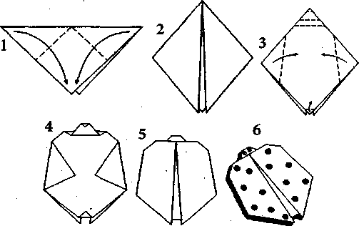
- Після того, як ви склали сонечко, розмалюйте його і наклейте на зелений листочок.
2. Створення колективної композиції «Сонечко у небі —сонечка на гілочці»
На великому аркуші паперу, де намальовані сонце і гілочка дерева, учні приклеюють свої роботи, утворюючи гілочку з листочками, на яких сидять сонечка.
V. ПІДСУМОК УРОКУ.
— Яку літеру ви навчилися перетворювати на малюнки?
— На що ви перетворювали літеру С?
— Що цікавого ви дізналися про жучка-сонечко?
— Чим вам запам'ятався урок?
Упорядкування робочих місць.

.

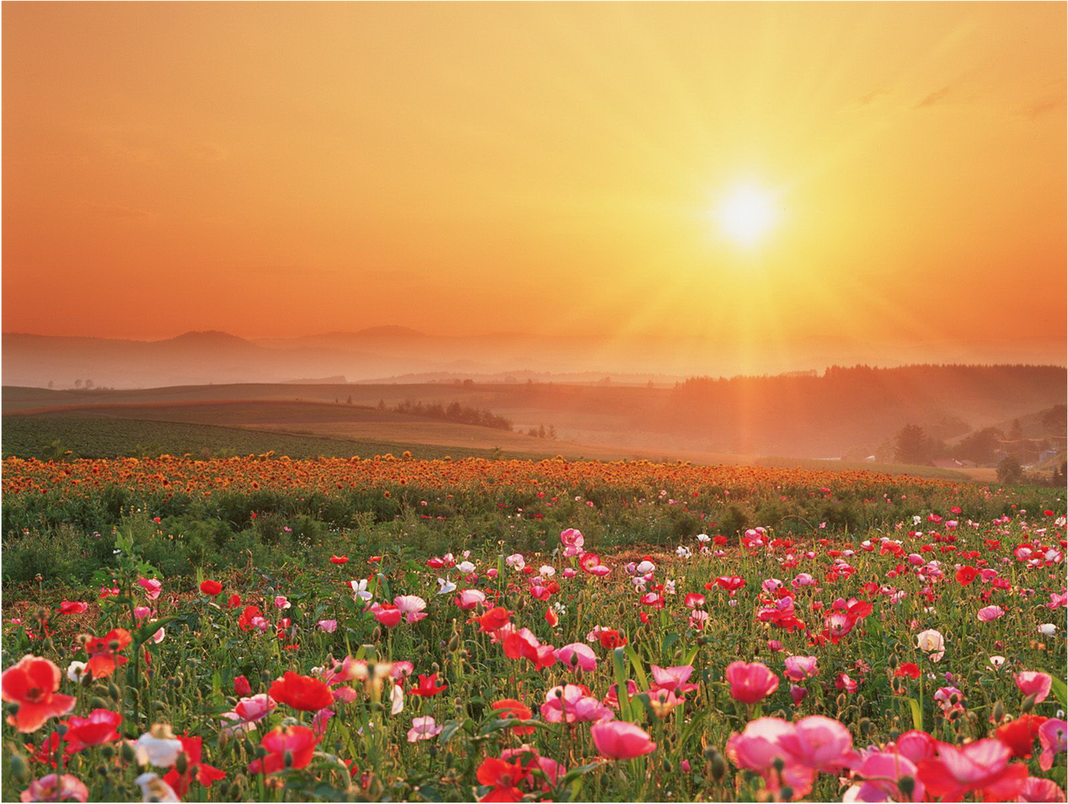

Загадки

Мету-мету — не вимету!
Несу-несу — не винесу!
Час прийде — сам вистрибне.

Все від нього навкруги
Набирається снаги.
Тільки ранок настає,
Виглянь у віконце!
Всім воно життя дає,
Променисте... (сонце).

